Eksempel 1 eksamensspørgsmål
Matematik C
hhx
Andengradsfunktionen
Eksamenen består af to dele og tager udgangspunkt i et eller to kendte spørgsmål i tilknytning til en af dine emneopgaver. Derudover er der nogle mindstekravsopgaver, som du skal løse. Du har 48 minutter i forberedelseslokalet.

Del 1: Kendt opgave
I tilknytning til din emneopgave om andengradsfunktionen skal du gøre rede for, hvad nulpunkter er, og hvordan disse beregnes.
Endvidere skal du uddybe emnet om andengradsfunktionen og perspektivere i forhold til fx økonomiske problemstillinger.

Del 2: Mindstekravsopgaver
Du skal være klar til at forklare, hvorledes du har løst de 3 nedenstående mindstekravsopgaver.
Opgave 1
Tegn linjen f(x)= 2x-4, og gør rede for, hvordan -4 ses på linjen.

Opgave 2
Hvilken type funktion viser nedenstående grafer, og hvad er forskellen på den blå og røde?
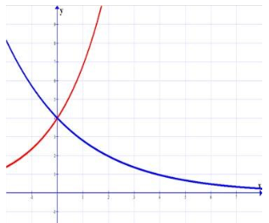

Opgave 3
Da Sarah blev født, satte hendes farmor 5000 kr. ind på en konto, der gav 3,5 % p.a. i rente. Sarah vil hæve pengene på sin 18 års fødselsdag. Hvilken formel skal Sarah bruge for at beregne det beløb, hun kan hæve, når hun fylder 18 år? Beregn dette beløb

